Compito di Fisica Generale I – Ingegneria Elettronica e Telecomunicazioni 28/06/2019
Esercizio 1
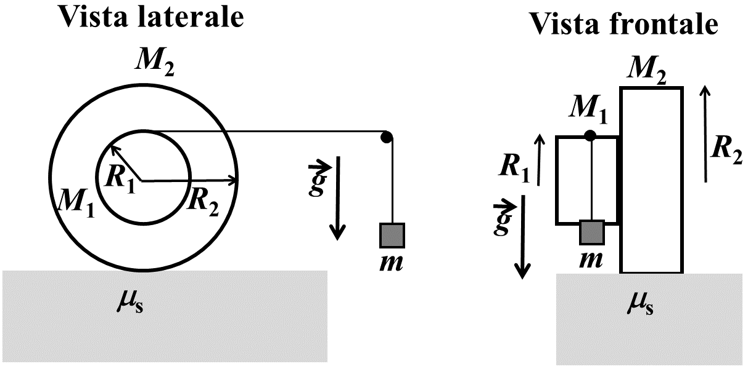
Un corpo rigido è formato da due cilindri coassiali, saldati insieme come in Figura, di raggi $R_{1}=R$ e $R_{2}=3/2 R$ e masse $M_{1}=M$ e $M_{2}=2M$. Il corpo rigido è appoggiato su un piano orizzontale, su cui rotola senza strisciare, ed è collegato tramite una fune inestensibile ed una puleggia liscia, entrambe di massa trascurabile, ad un corpo di massa $m$ che scende verticalmente sotto l’azione della gravità. La corda si mantiene a contatto con il cilindro di raggio $R_{1}$.

1) Si calcoli il momento d’inerzia del corpo rigido rispetto al suo centro di massa $I_{CM}$e rispetto all’asse di istantanea rotazione $I_{P}$.
2) Si dica se e quali delle seguenti grandezze si conservano durante il moto: a) quantità di moto del corpo rigido; b) quantità di moto del sistema formato dal corpo rigido e dal corpo di massa $m$; c) momento angolare del corpo rigido rispetto all’asse di istantanea rotazione; d) energia totale del corpo rigido; e) energia totale del sistema formato dal corpo rigido e dal corpo di massa $m$.
3) Si determinino l’accelerazione del corpo di massa $m$ e la tensione della fune (Fare attenzione a determinare correttamente la velocità del punto del disco di raggio $R_{1}$a contatto con la fune).
4) Si determini il minimo coefficiente di attrito statico $μ_{S}$ necessario per il moto di puro rotolamento.

Esercizio 2
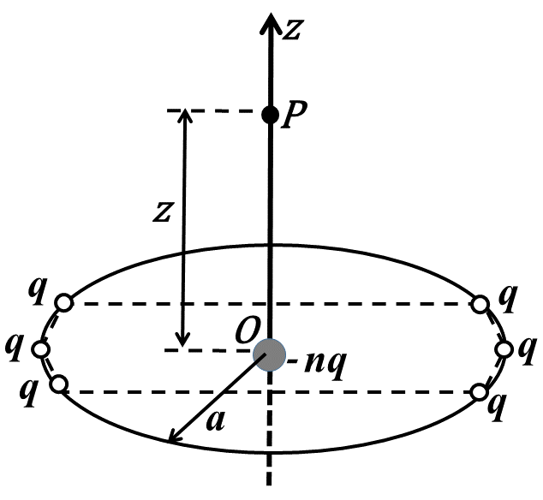
Una carica puntiforme $-nq$ ($q>0$, $n$ numero naturale pari) si trova nell’origine $O$ di un sistema di riferimento cartesiano e $n$ cariche puntiformi, ciascuna di valore $q$, si trovano su un anello di raggio $a$ e centro $O$, adiacente al piano $\left(x,y\right)$. Le posizioni delle $n$ cariche formano un poligono regolare di $n$ lati, come in Figura (nella Figura $n=6$, ma solo a scopo illustrativo: nel problema si utilizzi un $n$ qualsiasi).
1) Si calcoli il potenziale elettrostatico in un punto arbitrario dell’asse dell’anello (diverso dall’origine), tracciandone un grafico qualitativo. Dire se il potenziale elettrostatico è una funzione pari, dispari o nessuna delle due e perché.
2) Si calcoli il campo elettrostatico in un punto arbitrario dell’asse dell’anello (diverso dall’origine). Dire se il campo elettrostatico è una funzione pari, dispari o nessuna delle due e perché.
3) Si studino in funzione di $z$ gli andamenti del potenziale e del campo elettrostatico nei casi limite $z≪a$ e $z≫a$ dando un’interpretazione dei risultati ottenuti.
4) Si supponga che le cariche sull’anello siano fissate nelle loro posizioni e che la carica negativa possa muoversi lungo l’asse z. Dimostrare che la carica $-nq$ è in una posizione di equilibrio stabile nell’origine del sistema di riferimento e che per piccoli spostamenti dall’origine $\left(\left|z\right|≪a\right)$ essa compie un moto armonico. Detta $m$ la massa della carica negativa al centro, calcolare il periodo di quest’ultimo moto.

